附图一：区域地理位置示意图
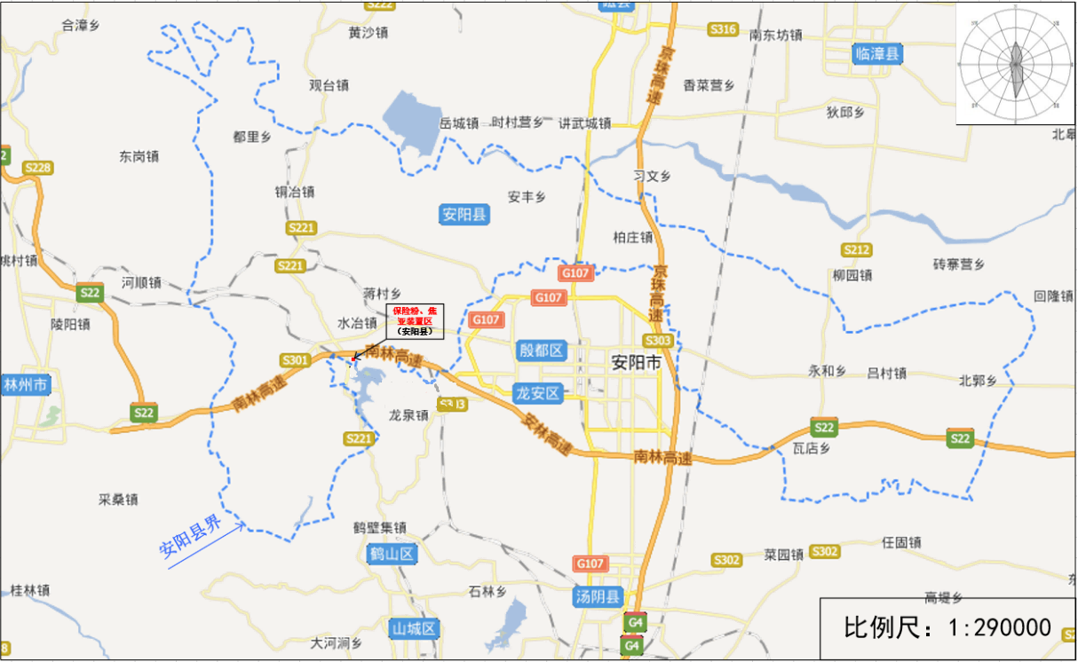
附图二：周边环境示意图
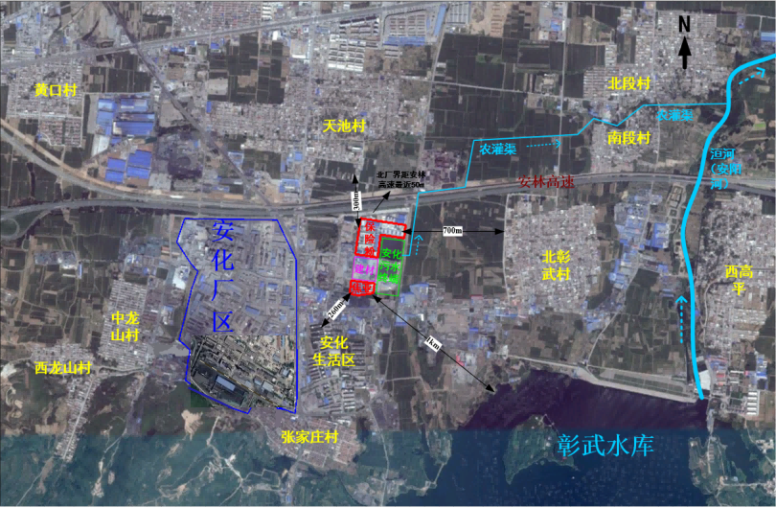

附图三：平面布置图
附件四：厂区四至坐标示意图

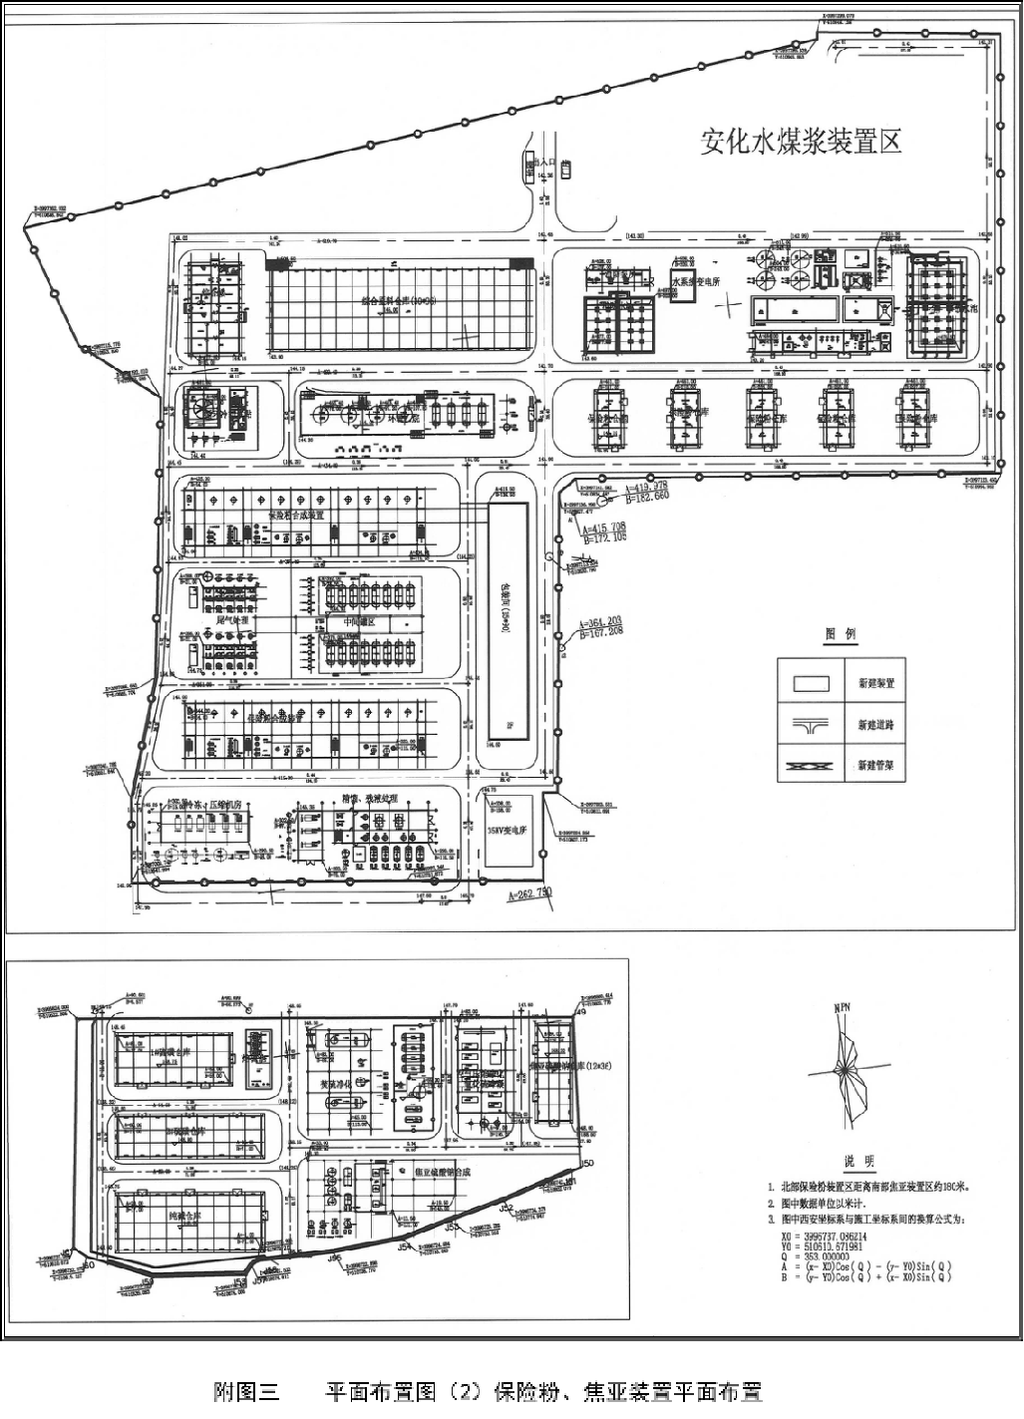
附图四：隐患点示意图（备注：管道运输设计全厂）
附件四：厂区四至坐标示意图

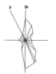
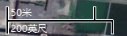
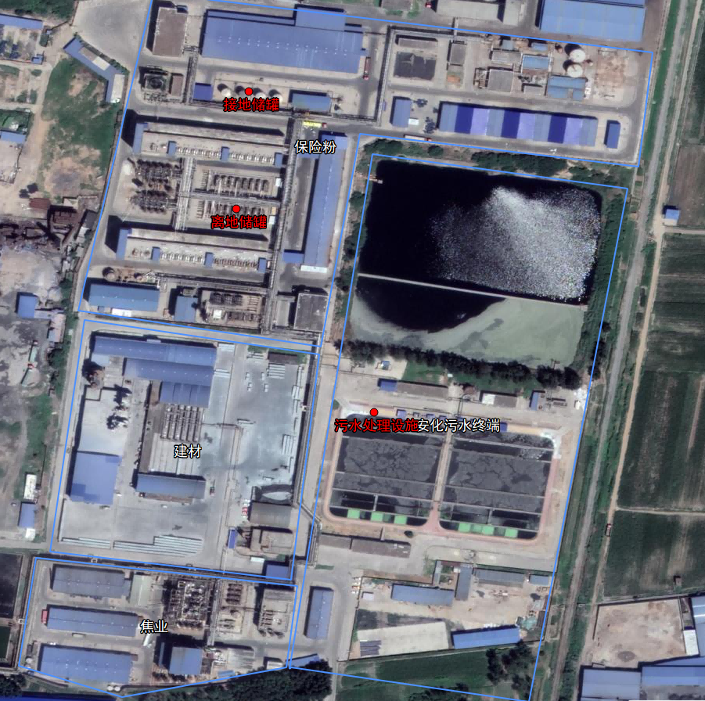

附件一：有毒有害物质信息清单
风险物质名称 | 状 态 | 年使用量（t） | 运输方式 | 主要存在场所
硫磺 | 固态 | 37166 | 管道 | 存在于硫磺库、液体二氧化硫和焦亚硫酸钠装置的熔硫釜、焚硫炉、硫磺分离罐、硫磺氧化器等设备及相连的管道中
甲醇 | 液态 | 1600 | 管道 | 存在于保险粉装置的干燥器、洗涤甲醇罐、中和釜、中和液贮罐、粗甲醇预热器、蒸馏塔、甲醇中转罐、甲醇贮罐、蒸发釜、冷凝甲醇罐等设备及相连的管道中
环氧乙烷 | 气态 | 1855 | 管道 | 存在于保险粉装置的合成釜中和环氧乙烷储罐中
氢氧化钠 | 固态 | 34400 | 管道 | 存在于液碱储罐及尾气处理器和保险粉装置的中和釜中
氨（液化的） | 液态 | 5.45 | 管道 | 存在于保险粉装置的氨贮槽、氨液分离器等及管道中
五氧化二钒 | 固态 | 4 | 汽车 | 存在于三氧化硫转化器中
二氧化硫（液化的） | 液态 | 52400 | 管道 | 存在于液体二氧化硫装置和焦亚硫酸钠装置的设备及管道中及保险粉装置的焦亚硫酸钠配制釜、计量釜和合成釜中
三氧化硫 | 固态 | 45 | 管道 | 存在于液体二氧化硫装置和焦亚硫酸钠装置的三氧化硫转化器、硫磺氧化器、吸收塔中
亚硫酸氢钠 | 固态 | 45000 | 汽车 | 存在于保险粉装置的合成釜、中和釜等设备中
二氧化碳 | 气态 | 0.03 | 管道 | 存在于保险粉装置的合成釜、焦亚硫酸钠装置的反应釜等设备中
甲酸甲酯 | 液态 | 100 | 汽车 | 存在于保险粉装置的合成釜及中和釜中
连二亚硫酸钠（保险粉） | 固态 | 100000 | 叉车 | 存在于保险粉装置的合成釜、干燥器及保险粉成品库
硫酸 | 液态 | 900 | 管道 | 存在于液体二氧化硫装置和焦亚硫酸钠装置的吸收塔及硫酸贮槽等设备中
氟利昂（R22） | 气态 | 1.5 | 管道 | 制冷剂，主要存在于制冷机组内

附件二：人员访谈记录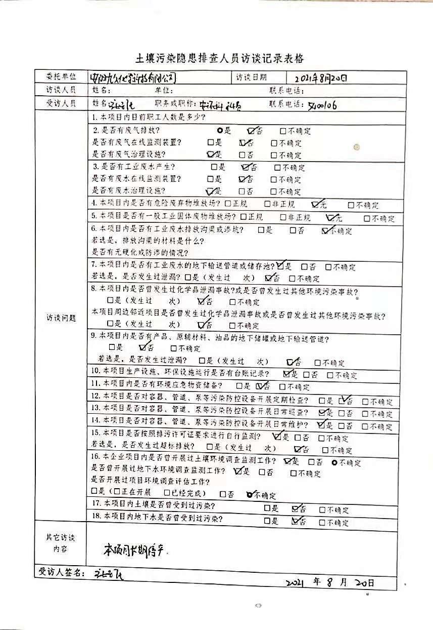
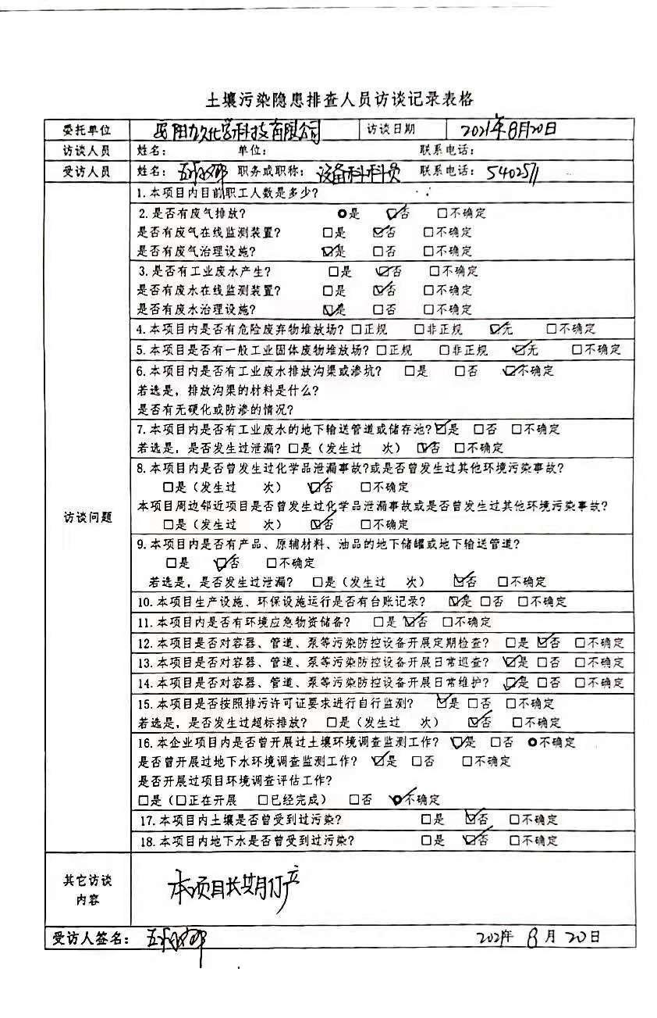
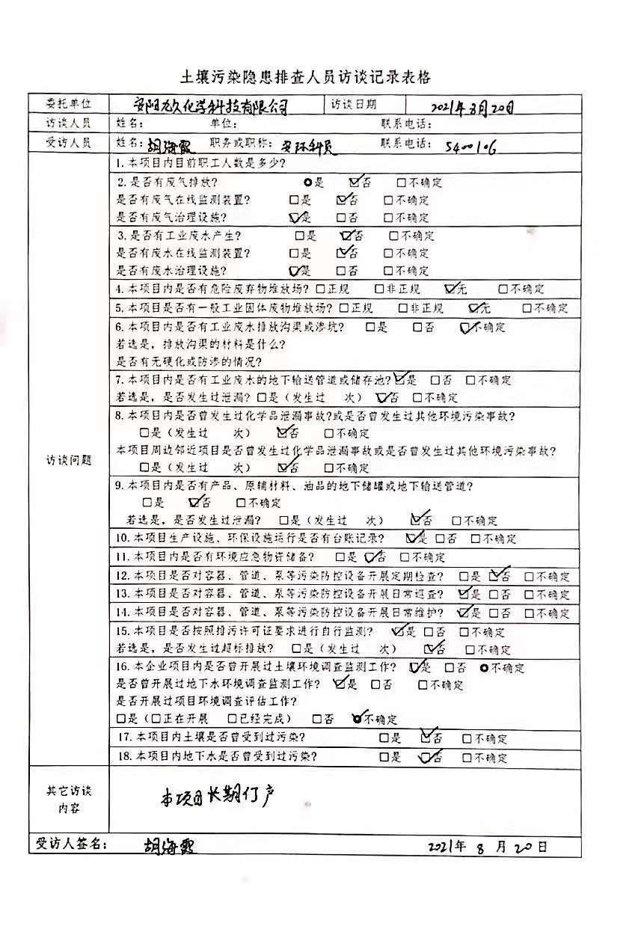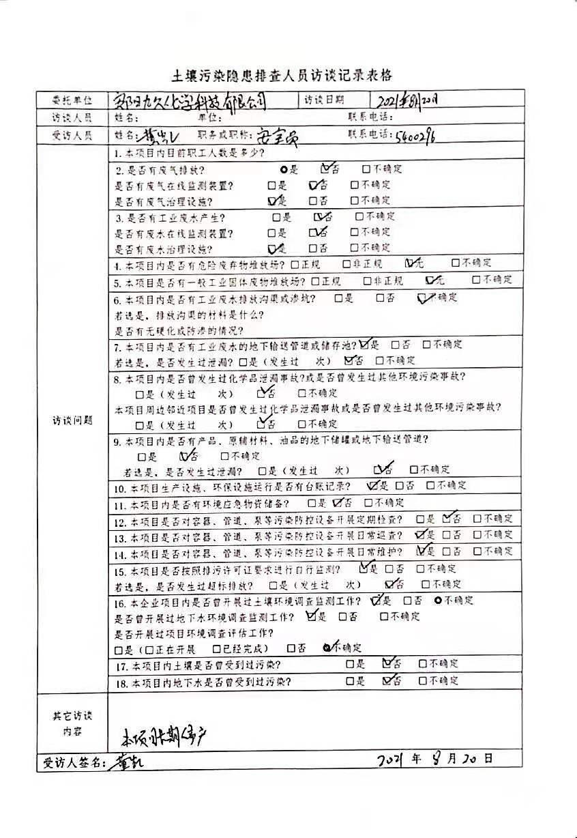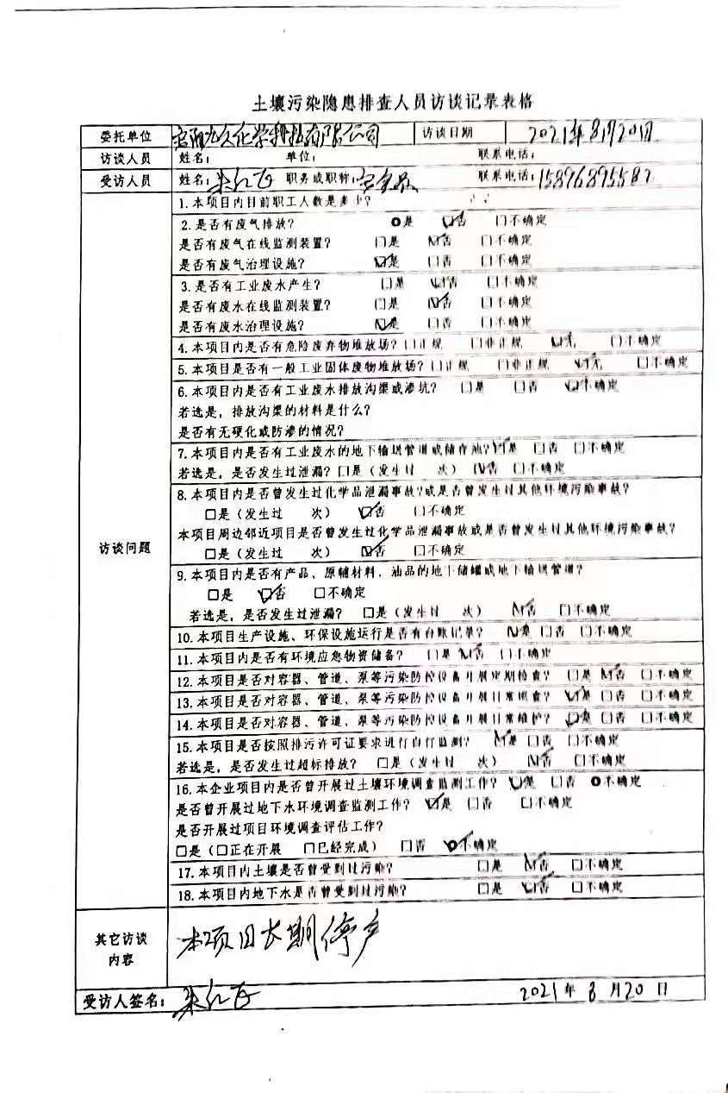
附件三：2016年清改备案文件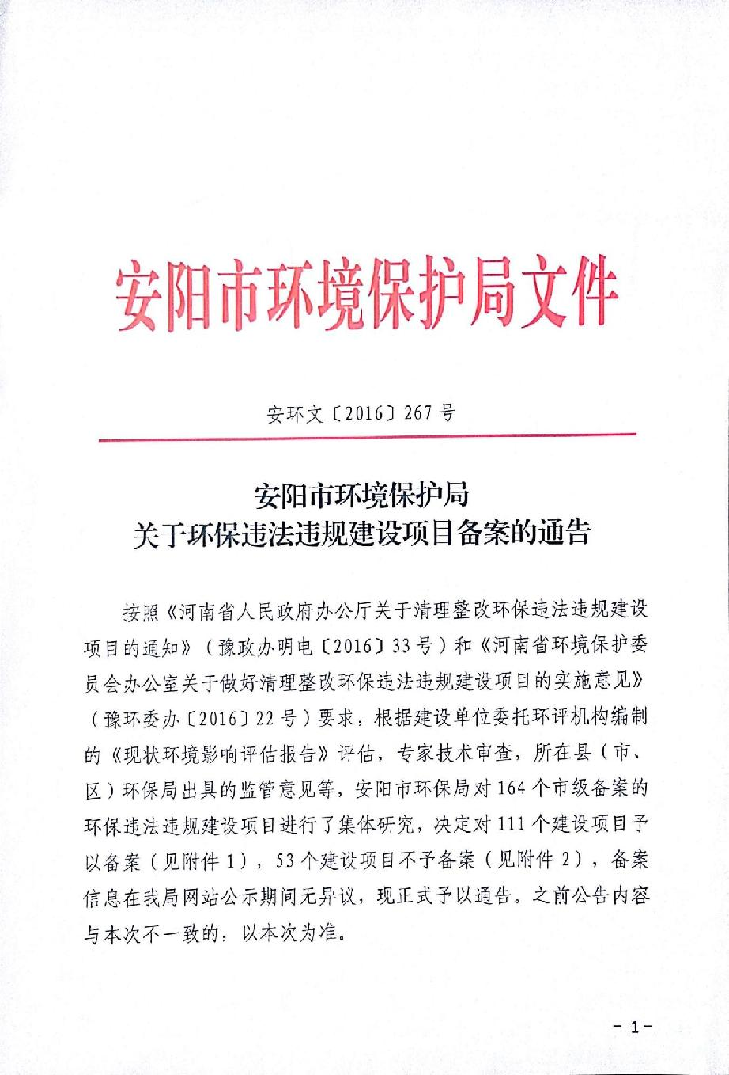
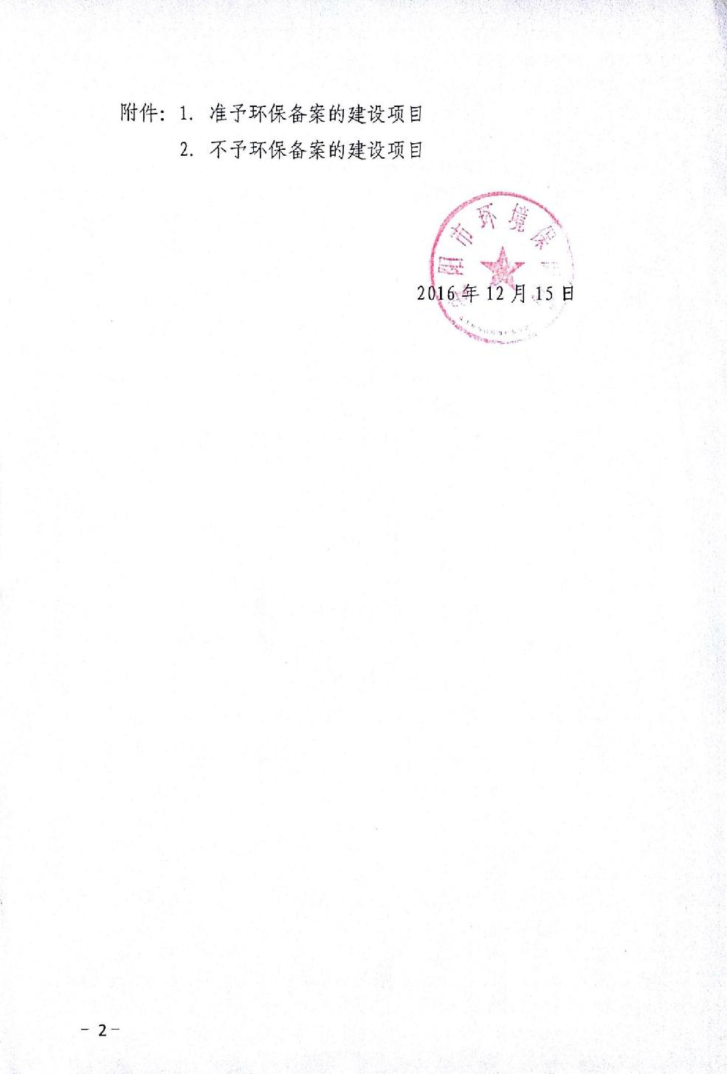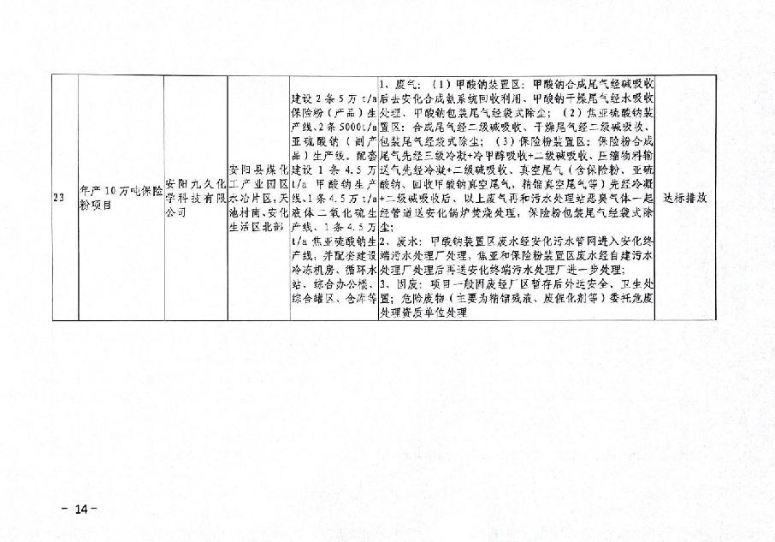

附件四：安环文[2021]31号
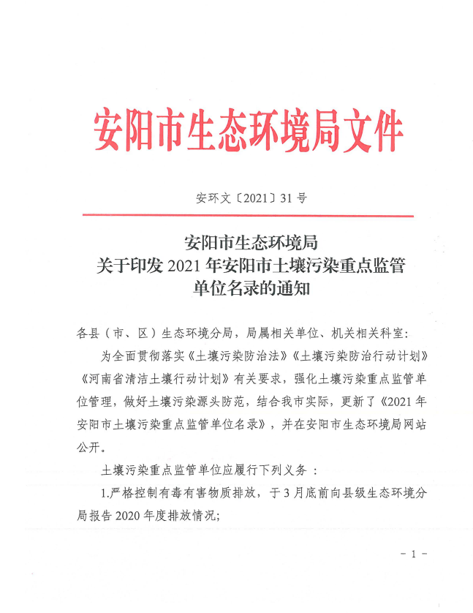
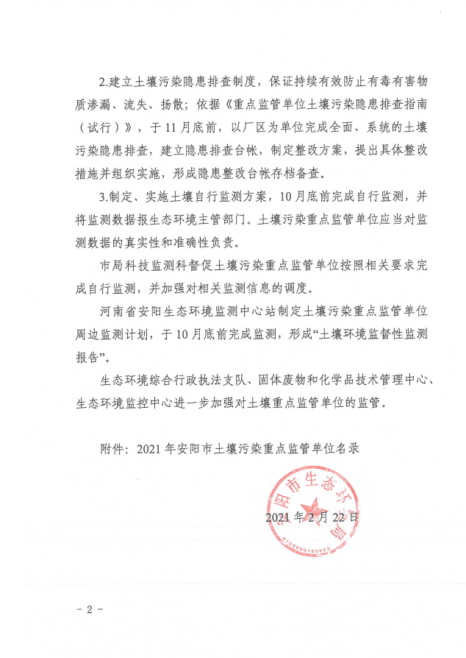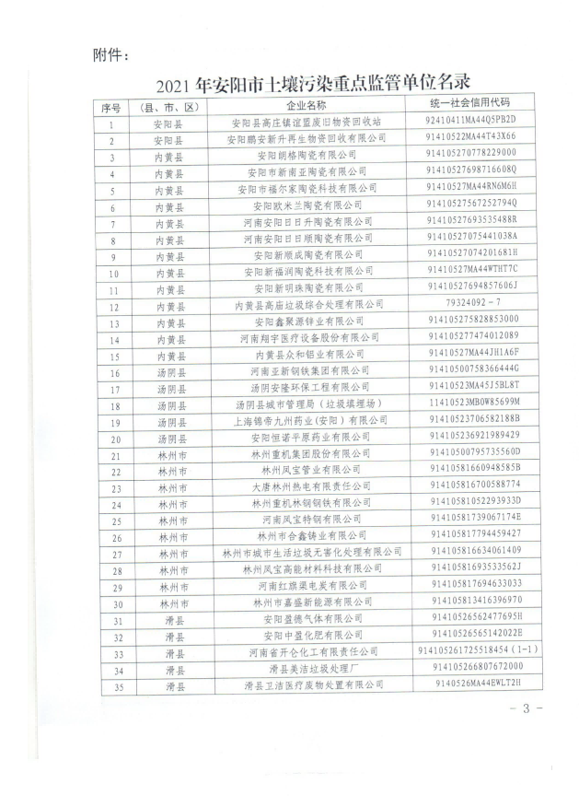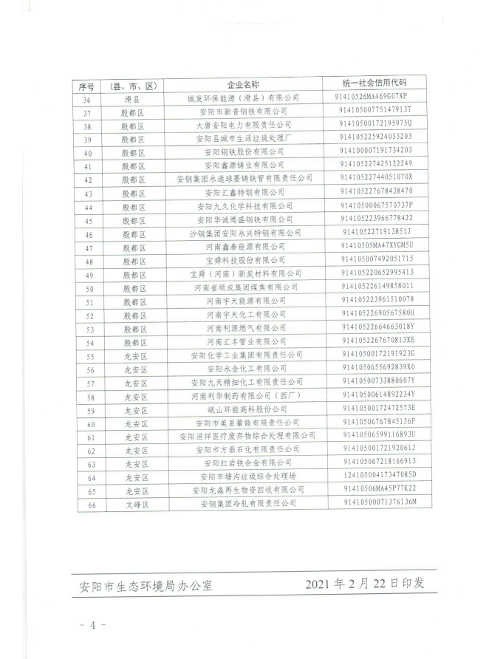

附件五：隐患排查台账
企 业 名 称 |  |  | 安阳九久化学科技有限公司 |  | 所 属 行 业 | C3216铝冶炼
现场排查负责人 |  |  | 胡海霞 |  | 排查时间 | 2021年08月18日
序号 | 涉及工业活动 | 重点场所或者重点设施设备 | 位置信息 | 现场图片 | 排查情况 | 隐患点 | 整改建议 | 备 注
1 | 液体储存 | 接地储罐 | E:114.120751°  N:36.104807° | 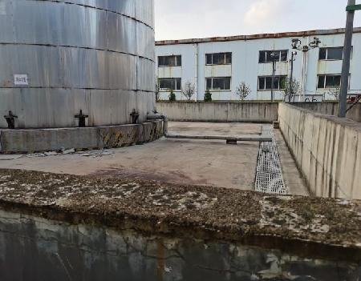 | 地面水泥硬化，设置围堰，设置溢流收集装置 | 部分罐体基座外层出现腐蚀和脱落现象 | 修缮离地基座，加强管理，定期维护 | /
2 | 液体储存 | 离地储罐 | E:114.120665°  N:36.104099° | 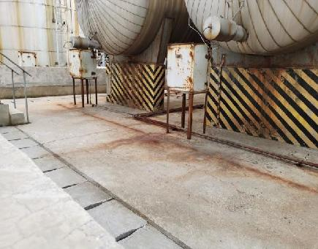 | 地面水泥硬化，设置围堰，设置溢流收集装置 | 部分罐体基座外层出现腐蚀现象 | 重新刷防腐蚀漆，加强管理，定期维护 | /
3 | 储存坑/塘 | 地下事故池 | E:114.123093°  N:36.104960° | 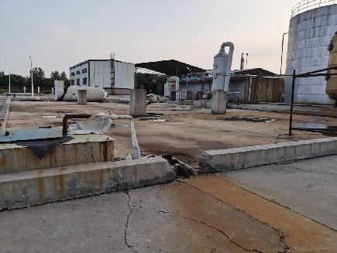 | 地下事故池为钢筋混凝土材质，池底及池壁水泥地面硬化，水池内部设置防腐涂层，顶部钢筋混净土覆盖硬化，职工定期检查。 | 事故池上方存在少量杂物，有积水现象 | 转移杂物，清理积水，定期维护和巡查 | /
4 | 污水处理 | 污水处理设施 | E:114.122200°  N:36.103466° | 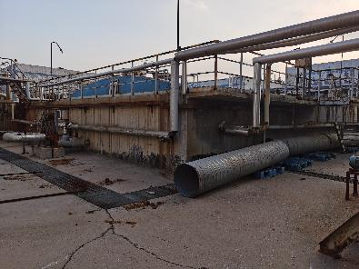 | 1座480m³/d污水处理装置，采用氧化+微电解+混凝沉淀+脱硫进行预处理后，再采用厌氧+缺氧+好氧+二沉+生物活性炭滤池处理工艺 | - 部分管道保护层脱落  2、污水储罐处隔离栅栏老化生锈严重 | - 建议在裸漏管道处重新做保护隔层  2、更换污水储罐处隔离栅栏老化生锈严重 | /
 |  |  |  | 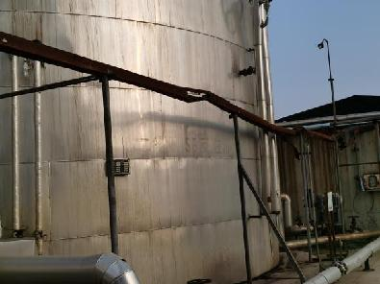
5 | 管道运输 | 管道运输 | / | 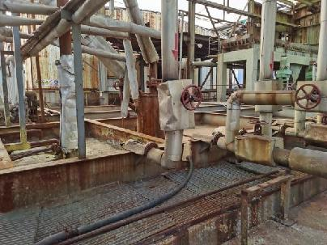 | 防腐单层管道，外部配置保护隔层，采用地上管道，基本不存在跑冒滴漏现象，定期专人泄漏检查 | 少量管道外部保护隔层脱落 | 建议在裸漏管道处重做隔层 | /
6 | 泵运输 | 泵运输 | / | 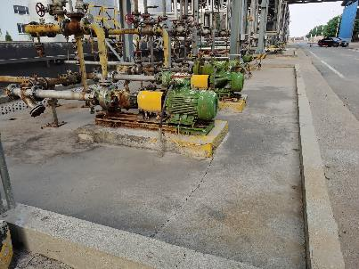 | 泵下方地面水泥硬化防渗，建有离地基座，原料混合区域设置围堰 | 可控状态 | 无 | /
7 | 货物的储存和运输 | 成品仓库 | E:114.122307°  N:36.104593° | 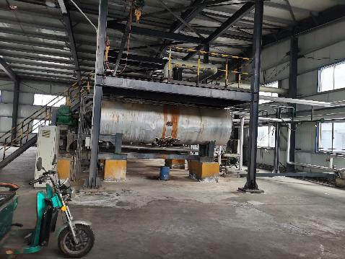 | 仓库地面做水泥硬化处理，布置规范，工人定期检查，操作规范，及时清扫遗漏货物，对土壤污染影响极小 | 可控状态 | 无 | /
8 | 生产区 | 生产装置 | E:114.120268°  N:36.103670° | 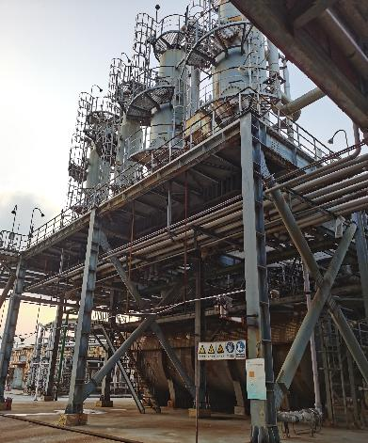 | 1、密闭生产  2、地面水泥硬化  3、设置围堰  4、设有导流槽等溢流收集装置 | 可控状态 | 无 | /
9 | 危险废物暂存 | 危险废物暂存间 | / | 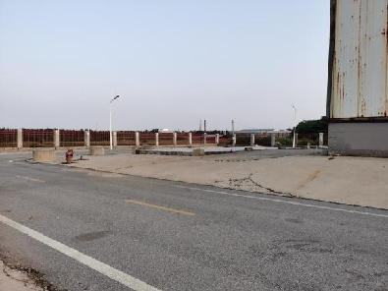 | 项目目前处于停产状态，暂不产生危废，危废储存间已拆除，待恢复生产之后，重新构建危废储存间。 | 可控状态 | 无 | /

附件六：隐患排查整改方案
企 业 名 称 |  |  | 安阳九久化学科技有限公司 |  | 所 属 行 业 | C3216铝冶炼
现场排查负责人 |  |  | 胡海霞 |  | 排查时间 | 2021年08月18日
序号 | 涉及工业活动 | 重点场所或者重点设施设备 | 位置信息 | 现场图片 | 排查情况 | 隐患点 | 整改建议 | 备 注
1 | 液体储存 | 接地储罐 | E:114.120751°  N:36.104807° |  | 地面水泥硬化，设置围堰，设置溢流收集装置 | 部分罐体基座外层出现腐蚀和脱落现象 | 修缮离地基座，加强管理，定期维护 | /
2 | 液体储存 | 离地储罐 | E:114.120665°  N:36.104099° |  | 地面水泥硬化，设置围堰，设置溢流收集装置 | 部分罐体基座外层出现腐蚀现象 | 重新刷防腐蚀漆，加强管理，定期维护 | /
3 | 储存坑/塘 | 地下事故池 | E:114.123093°  N:36.104960° |  | 地下事故池为钢筋混凝土材质，池底及池壁水泥地面硬化，水池内部设置防腐涂层，顶部钢筋混净土覆盖硬化，职工定期检查。 | 事故池上方存在少量杂物，有积水现象 | 转移杂物，清理积水，定期维护和巡查 | /
4 | 污水处理 | 污水处理设施 | E:114.122200°  N:36.103466° |  | 1座480m³/d污水处理装置，采用氧化+微电解+混凝沉淀+脱硫进行预处理后，再采用厌氧+缺氧+好氧+二沉+生物活性炭滤池处理工艺 | - 部分管道保护层脱落  2、污水储罐处隔离栅栏老化生锈严重 | - 建议在裸漏管道处重新做保护隔层  2、更换污水储罐处隔离栅栏老化生锈严重 | /
5 | 管道运输 | 管道运输 | / |  | 防腐单层管道，外部配置保护隔层，采用地上管道，基本不存在跑冒滴漏现象，定期专人泄漏检查 | 少量管道外部保护隔层脱落 | 建议在裸漏管道处重做隔层 | /

附件七：检测报告
